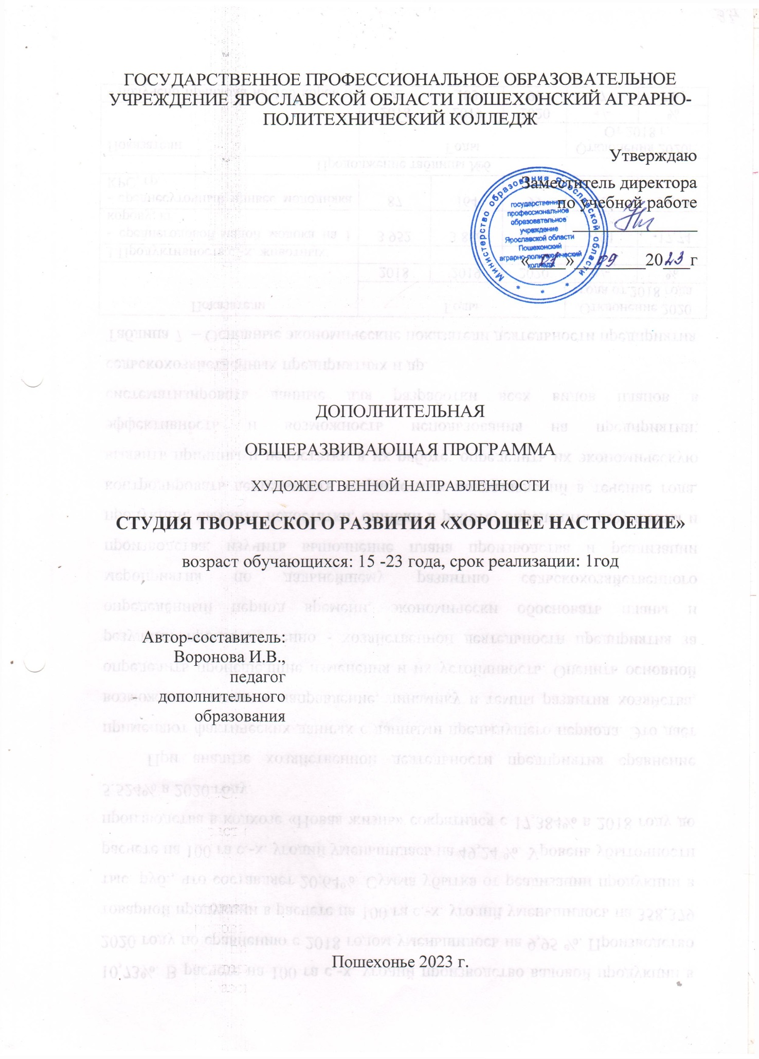

ГОСУДАРСТВЕННОЕ ПРОФЕССИОНАЛЬНОЕ ОБРАЗОВАТЕЛЬНОЕ УЧРЕЖДЕНИЕ ЯРОСЛАВСКОЙ ОБЛАСТИ ПОШЕХОНСКИЙ АГРАРНО-ПОЛИТЕХНИЧЕСКИЙ КОЛЛЕДЖ

Утверждаю
Заместитель директора по учебной работе
______________
«____»________20___г

ДОПОЛНИТЕЛЬНАЯ
ОБЩЕРАЗВИВАЮЩАЯ ПРОГРАММА
ХУДОЖЕСТВЕННОЙ НАПРАВЛЕННОСТИ
CТУДИЯ ТВОРЧЕСКОГО РАЗВИТИЯ «ХОРОШЕЕ НАСТРОЕНИЕ»
возраст обучающихся: 15 -23 года, срок реализации: 1год

Автор-составитель:
Воронова И.В.,
педагог дополнительного
образования

Пошехонье 2023 г.

СОДЕРЖАНИЕ

Пояснительная записка 3

учебный план 7

содержание программы 11

методическое обеспечение 13

список литературы 13

1. ПОЯСНИТЕЛЬНАЯ ЗАПИСКА

В наше трудное время, когда во многом утрачены или разрушены идеалы и нравственные ориентиры, когда деструктивные процессы захватывают общество, к счастью, наблюдается то, что проблемы воспитания и культуры для Государства снова приобретают актуальность. Велика значимость для общества в целом, и особенно для педагогической деятельности работа по развитию духовно - нравственных и традиционных основ.
Научить учащихся отличить хорошее от дурного, сохранять первое и бороться со вторым – одна из задач всей воспитательной работы.
Путь через игру, сочинительство, фантазирование – это самый короткий путь эмоционального раскрепощения, снятия зажатости, заторможенности, обучение чувствованию слова и художественному воображению. Всё это может дать музыкально - театральная деятельность.
Музыка занимает колоссальное место в системе эстетического и духовного воспитания. С раннего возраста дети чувствуют потребность в эмоциональном общении, испытывают тягу к творчеству. Буквально уже младенцами (3-4 года) дети готовы с помощью взрослых заглядывать в волшебный мир звуков, этот период является сензитивным (чувствительным) для первых шагов. В молодом, но уже более сознательном возрасте жизнь многих юношей и девушек без регулярного приобщения к творческой деятельности может представляться последним неполноценной.
Как отдушина от учебного процесса и альтернативный вид отдыха для одной части учащихся, так и прекрасное дополнение к существующей базе знаний у другой, программа студии творческого развития призвана сформировать певческие навыки, приобщить молодежь к певческому и театральному искусству, развитию творческой фантазии. Каждый учащийся находит возможность для самовыражения через сольное и ансамблевое пение, приобретает навыки театральной игры на сцене, пения с музыкальным сопровождением и без него.
Человек наделен от природы особым даром – голосом. Голос позволяет человеку общаться с другими людьми, осваиваться в жизненном пространстве, выражать свое отношение к различным явлениям жизни.
В современном мире, при возможности записать голос, будь то речь или пение, появляется возможность дополнить и обогатить культурное наследие. Певческий голосовой аппарат – необыкновенный дар, таящий в себе неповторимое богатство красок и различных оттенков. Это первый, начавший свое развитие в ногу с историей самого человека, являющегося от рождения его невольным и счастливым носителем, инструмент. Пользоваться певческим голосом человек может начать уже с детства, по мере развития музыкального слуха и голосового аппарата.
Идеальные возможности для соприкосновения с интересующей сферой, реализации собственного потенциала дает сфера дополнительного образования.

Актуальность программы
Актуальность программы студии творческого развития "Хорошее настроение" обоснована естественной для своего возраста потребностью молодых людей к самовыражению и саморазвитию. Они сами, даже не имея рядом опытного педагога, рады пробовать и узнавать новое, совершая ошибки. Но, в случае с голосовым аппаратом – инструментом, требующим к себе максимально бережного и разумного отношения, существует большой риск навредить себе и испортить свой голос. Программа музыкального развития поможет поэтапно освоить основы певческого звукообразования, сделать пение безопасным. Занятия по вокалу учат голосовой гигиене, расширяют простор для реализации, оздоравливающе и успокаивающе воздействуют на организм при должном подходе.
Актуальность программы также обусловлена ее практической значимостью. У обучающихся развивается способность чувственного восприятия, фантазии, эмоций, мысли в процессе воздействия искусства на человека. Это происходит благодаря целостному переживанию и осмыслению в искусстве явлений жизни. Через целостное переживание искусство формирует личность в целом, охватывая весь духовный мир человека. В основе формирования способности к театральному анализу лежат два главных вида деятельности обучающихся: это творческая практика и изучение теории. Ценность необходимых для творчества знаний определяется, прежде всего, их системностью, ведущим, структурообразующим элементом который является театральное мастерство.
Справедливо будет отметить, что все молодые люди преследуют различные цели, занимаясь музыкальным и театральным творчеством. Одни из них хотят научиться петь, при том, что учиться в Детской Школе Искусств им представляется обременительно или затруднительно. Вторые – получить навык выступлений на публике. Третьи хотели бы, уже практикуя выступления любого рода, хотели бы смелее держаться на сцене, четвертые желают приобщиться к миру музыкально - театрального творчества исключительно с целью стать более интересными людьми и иметь широкий кругозор, пятые ищут себя. Данная программа способствует процессу реализации собственного потенциала подрастающего поколения.
Новизна программы.
Заключается в сочетании традиционных и современных приёмов обучения.
В отличие от существующих программ, эмоциональную составляющую сценического образа певца и способность к уместной творческой импровизации данная программа ставит в один ряд с такими важными составляющими вокального мастерства как постановка голоса, развитие чувства прекрасного, вкуса, воспитание разносторонней личности.
Педагогическая целесообразность программы заключается в том, что занятия вокалом помогают развить художественные способности и эстетический вкус учащихся, улучшить их физическое и душевное здоровье, вырастить цельную, уверенную в своих силах личность с чувством прекрасного, способностью к самообучению и непрестанной потребностью в этом.
Образовательная программа по вокальному и сценическому творчеству реализуется в художественно - эстетической направленности.
Практическая значимость.
Особое место во внеурочной работе занимает кружковая деятельность. Колледж после уроков - это мир творчества, проявление и раскрытие каждым подростком своих интересов, своих увлечений, своего «я». Здесь он делает выбор, свободно проявляет свою волю, раскрывается как личность.
Это занятия практического жизненного опыта, освоения и постижения окружающего мира, красоты, гармонии. Участие в проведении праздников и значимых событий в жизни колледжа дает возможность обучающимся раскрыть свои творческие способности, проявить себя, ощутить радость успеха.
Планируя работу студии, невозможно обойтись без связи с учреждениями дополнительного образования, которые оказывают помощь в проведении выставок и конкурсов. Поэтому планируется участие обучающихся в городских и областных конкурсах.
Сроки реализации программы, формы и режим занятий.
Программа рассчитана на 1 год обучения и реализуется в течение 720 часов, (1 ставка).
В ходе реализации программы сочетается групповая и индивидуальная работа (сольное пение).
Основной формой образовательного процесса является занятие, которое включает в себя часы теории и практики. Другие формы работы: концертная деятельность, участие в конкурсах, фестивалях, смотрах (при наличии готовых исполнителей), посещение мероприятий культурной направленности.
Цели и задачи программы.
Цель программы: создание благоприятной среды для развития музыкально -творческих способностей у обучающихся. Способность их на авторскую интерпретацию музыкальных произведений, способность самостоятельно разучивать несложные вокальные партитуры, осуществлять театрализованные постановки, комфортно чувствовать себя на сцене и непринужденно проживать образы.
Исходя из основной цели, программа решает следующие задачи:
Обучающие:
- развитие: музыкального слуха, вокальных данных, театральных способностей обучающихся;
- формирование интереса к творческой деятельности;
- формирование правильных коммуникативных навыков.
Развивающие:
- умение заниматься и развиваться самостоятельно;
- развитие управления эмоцией;
- развитие воображения и чувства прекрасного;
- расширение кругозора;
- реализация потребности в содержательном и развивающем досуге.
Воспитательные:
- воспитать бережное отношение к голосовому аппарату;
- воспитание трудолюбия, культуры общения;
- воспитание чувства ответственности, дисциплины, такта, меры;
- культивирование чувства патриотизма и любви к Родине.
Прогнозируемый результат:
Наряду с этим решаются задачи общего психического развития (развитие творческого мышления, памяти, воображения, коммуникативных способностей), а также нравственного и общекультурного воспитания детей.
Учащиеся знакомятся с миром музыки, литературы, их многообразием. Предполагаемым результатом реализации данной программы является взращивание творческого потенциала личности, как базиса внутренней потребности к постоянному саморазвитию.
В случае хороших результатов в процессе обучения учащиеся привлекаются к участию в концертах и мероприятиях.
Путь творческого становления – очень длительная работа, сопряженная с постоянным самосовершенствованием и самоанализом, порой длиной в десятилетия.
Учащиеся должны знать:
- Музыкальные жанры и основные направления, их специфику
- Основные вокальные понятия и принципы
- Строение голосового аппарата
- Правила голосовой гигиены
- Азы музыкальной грамоты
- Азы сценического искусства
- Несколько десятков величайших вокалистов различной направленности
- Свой тип голоса (предварительная оценка)
- Правила поведения в общественных местах, культурных учреждениях и на сцене
- Правила техники безопасности при работе с инвентарём.

Учащиеся должны уметь:

- Различать музыкальные жанры, основные музыкальные направления
- Самостоятельно разучивать несложные песни, литературные миниатюры
- Свободно выражать свои эмоции посредством пения и актерского мастерства
- Расслабляться, убирать зажимы, легко проживать сценическую роль
- Работать с педагогом, реагировать на замечания по терминам, понятиям
- Мыслить нестандартно, образами

Формы подведения итогов (механизмы оценивания результатов):

•Педагогические наблюдения.
•Итоговые занятия.
•Концертные выступления.
•Конкурсы, фестивали, смотры

2.1 УЧЕБНЫЙ ПЛАН.

№ | Тема | Количество часов
1 | Вводное занятие. Техника безопасности и гигиена голоса, анатомия | 6
2 | Постановка голоса | 37
3 | Развитие музыкального слуха и чувства ритма | 12
4 | Работа с музыкальными произведениями | 66
5 | Индивидуальные занятия, подготовка к конкурсам | 51
6 | Расширение музыкального кругозора и развитие хорошего вкуса, посещение мероприятий | 38
7 | Снятие физических и психологических зажимов, раскрепощение | 15
8 | Певческое дыхание | 9
9 | Сценическая речь | 85
10 | Звукообразование | 18
11 | Развитие голоса | 72
12 | Работа со стилем и образом, сценические навыки и воплощение | 60
13 | Вокально-хоровые работы | 24
14 | Подготовка к мероприятиям и выступлениям | 200
15 | Обучение самостоятельной работе | 9
16 | Специфика академического и эстрадного вокала | 6
17 | Азы нотной грамоты, сольфеджио | 12

Итого 720 часов

2.2 УЧЕБНО - ТЕМАТИЧЕСКИЙ ПЛАН СТУДИИ.

№  пп | Наименование разделов и тем занятий | Вид занятия | Количество часов
1. Вводное занятие. Техника безопасности и гигиена голоса, анатомия
1. | Вводное занятие. Техника безопасности. Анатомия голоса. | теоретическое | 3
2. | Правила и советы по гигиене голоса. | теоретическое | 3
Итого: 6 часов.
2. Постановка голоса
1. | Постановка голоса. | теория/практика | 10
2. | Опора звука. | теория/практика | 9
3. | Чувство опоры. | теория/практика | 9
4. | Опёртое звукообразование. | теория/практика | 9
Итого: 37 часов.
3. Развитие музыкального слуха и чувства ритма
1. | Развитие музыкального слуха. | теория/практика | 6
2. | Развитие чувства ритма. | теория/практика | 6
Итого:12 часов.
4.Работа с музыкальными произведениями
1-8. | Репетиционные занятия:  1) Показ педагога, ознакомление с песней, работа над дыханием.  2)Работа над образованием звука.  3)Работа над чистотой интонирования.  4)Работа над дикцией.  5)Работа с фонограммой.  6) Работа над музыкальной памятью.  7) Работа над сценическим имиджем.  8)Умение работать с микрофоном. | теория/практика | 66  время на каждый этап работы варьируется, к следующему этапу учащиеся переходят только после успешного прохождения предыдущего. Допускается прохождение не всех этапов.
Итого: 66 часов.
5.Индивидуальные занятия, подготовка к конкурсам
1. | Индивидуальные занятия, подготовка к конкурсам. | практическое | 51
Итого: 51 час.
6. Расширение музыкального кругозора и развитие хорошего вкуса, посещение мероприятий
1. | История музыки | теоретическое | 10
2. | Прослушивание музыкальных записей | теоретическое | 10
3. | Посещение музыкальных спектаклей, концертов, музеев | теоретическое | 18
Итого: 38 часов.
7. Снятие физических и психологических зажимов, раскрепощение
1. | Психологические и физиологические факторы, влияющие на развитие творческих способностей | теоретическое | 3
2. | Влияние эмоционального состояния на голосообразование и общее физическое и психическое состояние | теоретическое | 3
3. | Рекомендации по преодолению возможных голосовых напряжений сопряжённых с возбуждённым эмоциональным состоянием | теория/практика | 3
4. | Раскрепощение | теория/практика | 3
5. | Саморегуляция | теория/практика | 3
Итого: 15 часов.
8.Певческое дыхание
1. | Дыхание | теоретическое | 3
2. | Правильное дыхание | теория/практика | 3
3. | Дыхание и его роль в психической саморегуляции | теоретическое | 3
Итого: 9 часов.
9. Сценическая речь
1. | Техника речи, вокальная дикция | теория/практика | 45
2. | Речевой аппарат | теоретическое | 10
3. | Характеристики голоса и речи | теоретическое | 10
4. | Слово в пении. Идейно - тематический анализ произведения | теория/практика | 10
5. | Вокальная фонетика: гласные и согласные в пении | теория/практика | 10
Итого: 85 часов.
10. Звукообразование
1. | Голосовой аппарат, и как всё устроено | теоретическое | 3
2. | Вокальная «маска» | теория/практика | 3
3. | Атака звука | теория/практика | 3
4. | Резонаторы | теория/практика | 3
5. | Вокальный зевок | теория/практика | 3
6. | Регистры голосов | теория/практика | 3
Итого: 18 часов.
11. Развитие голоса
1. | Диапазон. Развитие силы, объема и яркости | теория/практика | 25
2. | Развитие певческого диапазона и голосового аппарата | теория/практика | 35
3. | Вибрато | теория/практика | 12
Итого: 72 часа.
12. Работа с стилем и образом, сценические навыки и воплощение
1. | Формирование и развитие сценических навыков. Значение поведения в актерском искусстве. | теория/практика | 10
2. | Работа над сценическим воплощением. Актёрское мастерство | теория/практика | 10
3. | Стиль, манера исполнения. | теория/практика | 10
4. | Разработка сценариев театральных миниатюр. |  | 30
Итого: 60 часов.
13. Вокально - хоровые работы
1. | Вокально - хоровые работы | практическое | 24
Итого: 24 часа.
14. Подготовка к мероприятиям и выступлениям
1. | Организация мероприятий: «День знаний», «День учителя», «День первокурсника», «Новый год», «День студента», «23 февраля», «8 марта», «9 мая», «Выпускной».  Выбор (создание) сценария | практическое | 60
2. | Репетиции | практическое | 140
Итого: 200 часов.
15. Обучение самостоятельной работе
1. | Рекомендации для занятий вокальными упражнениями | теория/практика | 3
2. | Этапы работы с голосом | теория/практика | 3
3. | Принципы обучения вокалу | теоретическое | 3
Итого: 9 часов.
16. Специфика академического и эстрадного вокала
1. | Особенности академического и эстрадного вокала | теоретическое | 3
2. | Приемы, применяемые в академическом и эстрадном вокале | теория/практика | 3
Итого: 6 часов.
17. Азы нотной грамоты, сольфеджио
1. | Нотная грамота | теоретическое | 6
2. | Сольфеджио | практическое | 6
Итого: 12 часов.

Итого 720 часов

3. СОДЕРЖАНИЕ ПРОГРАММЫ РАБОТЫ С ВОКАЛИСТАМИ

1.Ознакомление с песней, работа над дыханием:
•знакомство с мелодией и словами песни;
•переписывание текста;
•ознакомление с характером песни, ритмической основой, жанром, определением музыкальных фраз кульминации песни;
•регулирование вдоха и выдоха.
2. Работа над образованием звука:
•проверка усвоения текста песни;
•работа по закреплению мелодической основы песни;
•постановка корпуса, головы;
•рабочее положение артикуляционного аппарата (рот, челюсти, верхнее и нижнее небо);
•атака звука;
•закрепление материала в изучаемой песне.
3. Работа над чистотой интонирования:
•проверка усвоения песни и мелодии в целом;
•слуховой контроль, координирование слуха и голоса во время исполнения по музыкальным фразам;
•исполнение музыкальных фраз нефорсированным звуком.
4. Работа над дикцией:
•музыкальные распевки в пределах терции в мажоре и миноре;
•выравнивание гласных и согласных звуков, правильное произношение сочетанием звуков
5. Работа с фонограммой:
•повторение ранее усвоенного материала;
•определение ритмической, тембровой основ аккомпанемента;
•определение темпа, динамических и агогических оттенков;
•исполнение песни с учетом усвоенного материала.
6. Работа над музыкальной памятью:
•музыкальные распевки с учетом расширения звукового диапазона;
•запоминание ритмической основы аккомпанемента;
•запоминание динамических и агогических оттенков мелодии;
•запоминание тембров аккомпанемента.
7. Работа над сценическим имиджем:
•закрепление ранее усвоенного материала;
•воссоздание сценического образа исполнителя песни;
•практическое осуществление сценического образа исполняемой песни.
- Умение работать с микрофоном:
•технические параметры;
•восприятие собственного голоса через звуко-усилительное оборудование;
•сценический мониторинг;
•малые технические навыки звуковой обработки;взаимодействие с танцевальным коллективом на сцене при использовании радиосистем.
- Индивидуальные занятия, подготовка к выступлениям.

4. МЕТОДИЧЕСКОЕ (И МАТЕРИАЛЬНО ТЕХНИЧЕСКОЕ) ОБЕСПЕЧЕНИЕ.

- Синтезатор;
- Компьютер;
- Электроаппаратура;
- Книги, ноты;
- Фонограммы;
- Записи аудио, видео;
- Костюмы (и для них костюмерная);
- Записи выступлений, концертов.
- Выход в сеть интернет.

5.1 СПИСОК ЛИТЕРАТУРЫ, РЕКОМЕНДОВАННОЙ ДЛЯ ПЕДАГОГОВ.
1.Баренбай Л.А. Путь к музицированию. –М., 1998.
2.Багадуров В.А., Орлова Н.Д. Начальные приемы развития детского голоса. –М., 2007.
3.Вайнкоп М. Краткий биографический словарь композиторов. –М, 2004
4.Вопросы вокальной педагогики. –М., 1997
5.Кабалевский Д.Б. Музыкальное развитие детей. М., 1998.
6.Струве Г. Методические рекомендации к работе над песенным репертуаром. –С.П., 1997.
7.Экспериментальное исследование. Детский голос. Под ред. Шацкой В.Н. —М, 2000.
8.Юссон Рауль Певческий голос. —М., 1998.

5.2 СПИСОК ЛИТЕРАТУРЫ, РЕКОМЕНДОВАННОЙ ДЛЯСТУДЕНТОВ.
1. Гонтаренко Н.Б. Сольное пение. Секреты вокального мастерства.-Феникс,Ростов-на-Дону, 2007.
2. Гусин, Вайнкоп Хоровой словарь. —М., 1993
.3. Захарченко В.Г. Кубанская песня. —1996.
4. Кошмина И.В. Духовная музыка России и Запада. —Т., 2003.
5. Мировая художественная культура в школе для 8 -11 классов.
6. Старинные и современные романсы.-М., 2003.
https://ciur.ru

